簡歷

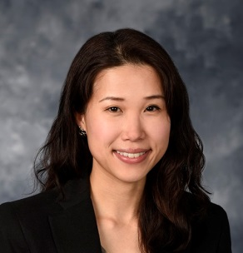

莫昇萍教授於2003年取得台灣陽明大學醫學影像與放射科學學士學位, 2009年於美國約翰霍普金斯大學環境健康科學（輻射健康科學）博士畢業後，在香港中文大學擔任研究助理教(2009-2010)。其後加入澳門大學，現擔任澳門大學科技學院電機與電腦工程系教授。她曾任美國麻省大學醫學院、密西根大學醫學院放射科與瑞士伯爾尼大學醫學院核醫科訪問學者。莫教授的研究方向包括各種醫學影像物理和工程解決方案的開發，特別是單光子發射電腦斷層掃描 (SPECT)、正電子斷層掃描 (PET) 和電腦斷層掃描 (CT)。除了呼吸假影的去除和準值器設計，她開發了用於靶向放射性核素治療劑量測定的實用計算工具，並積極領導人工智慧應用於核醫學研究。她曾獲得多項國際獎項，包括 2018年北美核醫和分子影像學會年會頒發的 Tracy Lynn Faber 獎，為首位華人女科學家獲此殊榮,以表彰其對發射性斷層成像與電腦斷層成像的設備、圖像重建和分析研究等的貢獻。2020年以獨立完成人身分榮獲澳門科學技術獎自然科學獎三等獎。發表SCI論文超過一百廿十篇，同時也是多本國際期刋的篇委。她主持包括首屆國家自然科學基金委員會優秀青年科學基金（港澳,2020-2022年度）等23項資助項目。莫教授是IEEE的高級會員，她是澳門大學生物醫學影像實驗室（BIG）主任，也是澳門核醫及分子影像學會的創會與現任理事長。

